Муниципальное автономное учреждение дополнительного образования «Центр Развития Творчества Детей и Юношества «Радость» г. Орска

Праздничный концерт
«Самой нежной, самой милой»

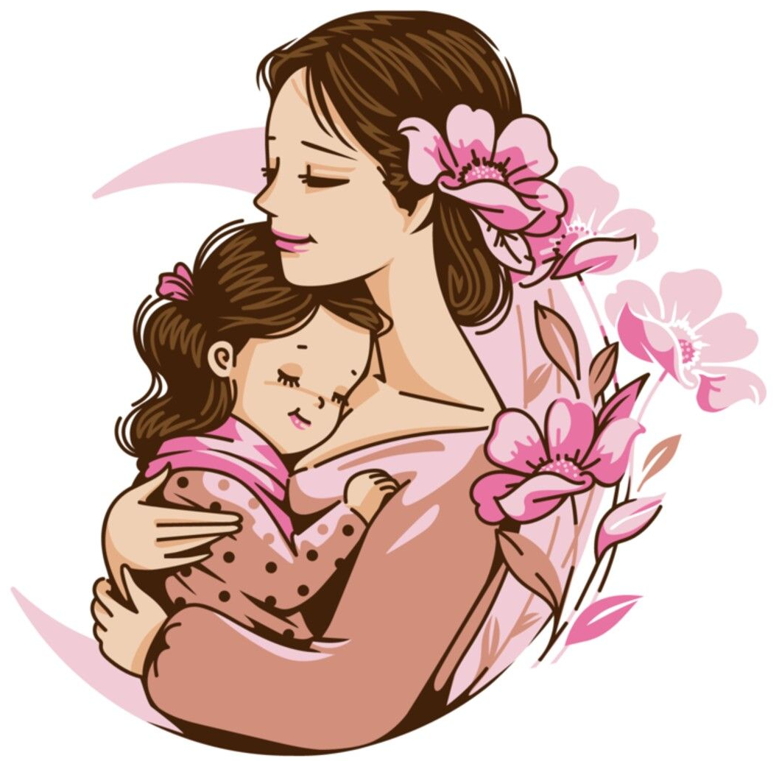

Автор: педагог-организатор
Утегенова Д.Д.

2026
Пояснительная записка
Актуальность. Актуальность данного сценария обусловлена необходимостью гармонизации детско-родительских отношений и создания единой эмоционально-позитивной среды. Творческая форма проведения праздника позволяет преодолеть эмоциональный барьер в общении, помогает детям осознать неоценимый вклад матери в их жизнь, а мамам - почувствовать признание, любовь и гордость за своих детей.
Идея. Сценарий направлен на укрепление института семьи, формирование традиционных духовно-нравственных ориентиров у подрастающего поколения и отвечает ключевым задачам современной воспитательной политики.
Цели и задачи.
Цель: гармонизация детско-родительских отношений и создание условий для эмоционально-психологического сближения детей и матерей через совместную творческую деятельность.
Задачи:
− способствовать укреплению института семьи и сплочению детского и родительского коллективов,
− развивать творческие способности, артистизм, эмоциональную выразительность и навыки публичных выступлений у детей,
− создать атмосферу психологического комфорта, праздничного уюта и радости.
Дата мероприятия: 28.11.2025 г.
Длительность мероприятия – 1 час.
Количество участников: от 2 до 15 обучающихся клуба, 15 мам обучающихся клуба.
Место проведения: актовый зал детского клуба по месту жительства «Смена».
Необходимое оборудование: колонка, телевизор.

Праздничный концерт «Самой нежной, самой милой»
Ведущий: Самое прекрасное слово на Земле - мама. Это первое слово, которое произносит человек и звучит оно одинаково нежно на всех языках мира. У мамы нежные и заботливые руки, которые умеют делать все, а в верном и чутком сердце мамы никогда не гаснет любовь к своим детям, оно ни к чему не останется равнодушным и сколько бы тебе не было: 5 или 50 тебе всегда будет нужна мама. Её забота, её доброта, её участие, её ласковый взгляд и чем больше твоя любовь к матери, тем радостней и светлей её жизнь.
- Видеоролик про мам
Ведущий: От чистого сердца простыми словами
Давайте друзья потолкуем о маме.
Мы любим ее за то, что порою
Становятся строже в морщинках глаза.
Но стоит с повинной прийти головою,
Исчезнут морщинки, умчится гроза.
За то, что всегда без утайки и прямо
Мы можем открыть ей сердце своё
И просто за то, что она наша мама,
Мы крепко и нежно любим её.
Ведущий: Дорогие, мамы! Сегодня самый замечательный, светлый и радостный праздник – День Матери! Как ёмко, как прекрасно это слово! Мать даёт жизнь своему ребёнку. Мать волнуется и печалится, чтобы ребёнок её был здоров, сыт и счастлив. Солнце согревает всё живое, а её любовь согревает жизнь малыша. Мать – это окно в мир! Она помогает ребёнку понять красоту мира. Сегодня мы хотели бы подарить минуты радости сидящим в нашем зале, самым хрупким и нежным, милым и ласковым мамам. Встречайте следующий музыкальный подарок от студии авторской песни «Апрель»!
- Мозжухина Дарья, Мозжухин Виктор «Дежурный по Апрелю»
Ведущий: Дорогие мамы и бабушки, у нас сегодня не просто концерт, а ещё и конкурсная программа. И поэтому мы просим принимать активное участие в конкурсах. И сейчас мы хотим пригласить на сцену двух мамочек для первого испытания.
Ведущий: Наверно, каждая мама была в такой ситуации, когда ребёнок приносил из садика или школы портрет мамы, который был похож на это (фото на экране). Сегодня случился круговорот портретов в мире, и ваша задача будет - нарисовать своего ребёнка. У вас на это есть ровно две минуты! Остальные могут с удовольствием болеть за наших мамочек! Готовы? Поехали!
«Детский портрет»
Ведущий: Сейчас мы посмотрим, какие портреты получились у наших мам! Отлично! Обязательно заберите их домой и подарите своему ребёнку. Пусть теперь этот портрет висит год на холодильнике! За участие в конкурсе вы получаете подарок! Присаживайтесь на места! А для вас, дорогие мамы, следующий подарок от объединения изобразительного искусства «Фантазия». Встречаем громкими аплодисментами!
- Юмористические сценки - «Фантазия»
Ведущий: Наша конкурсная программа продолжается, и мы снова зовём на сцену двух мамочек для испытания. Сейчас мы проверим настоящие ли вы хозяюшки. Перед вами дорожка из кегель, ваша задача - с помощью веника, провести шарик между кеглями так, чтобы они не упали и вернуться обратно также по змейке. Задание понятно? Готовы? Поехали!
«Хозяюшки»
Ведущий: Мы убедились, что наши мамочки самые хозяйственные и уборка их любимое дело! Вы получаете заслуженные подарки! Можете присаживаться в зал! А для вас следующий подарок от творческого объединения «Белый журавлик». Встречаем громкими аплодисментами!
- Частушки - «Белый журавлик»
Ведущий: Все наши мамы очень любят цветы, ведь цветы дарят людям радость. И летом они не наскучат, и зимой приносят нам свежесть и теплоту. Сейчас мы проверим, насколько вы хорошо знаете и любите цветы. На экране вы увидите тени цветков, ваша задача - отгадать, где какой. Задание понятно? Поехали!
«Цветочная поляна»
Ведущий: Вы огромные молодцы! Справились с заданием! Пусть сегодня все цветы мира будут у ваших ног! Принимайте следующий подарок от объединения «Академия дошкольника».
- Стихотворения - «Академия дошкольника»
Ведущий: У каждый мамы есть своя дамская сумочка. Сейчас мы проверим, хорошо ли вы знаете, что с ней лежит. Приглашаю сюда двух мамочек, для участия в конкурсе. Сейчас я вам дам свою женскую сумочку, в которой лежат разные предметы. Ваша задача - не смотреть в сумочку, засунуть руку и на ощупь понять, что это за предмет. Каждая мама достаёт по три предмета. Как скажете ответ, достаёте предмет из сумочки и мы проверяем, были вы правы или нет. Готовы? Поехали!
«Женская сумочка»
Ведущий: Вы большие молодцы! Справились с заданием! Получаете свои подарки! Присаживайтесь! Встречаем следующий подарок от творческого объединения «Белый журавлик».
- Стихотворения - «Белый журавлик»
Ведущий: Все мы выросли на советских мультфильмах, а хорошо ли вы знаете их музыкальные композиции? Сейчас мы это проверим! Следующее задание посвящено музыке. Играем все вместе! Будут играть композиции из мультфильмов, ваша задача - сказать, что это мультфильм. Готовы?
«Музыка детства»
Ведущий: Вы большие молодцы! Отгадали все музыкальные композиции! Надеюсь, ваши дети тоже будут смотреть советскую классику и расти на прекрасных мультфильмах нашего детства! Получайте свои призы! Присаживайтесь! Встречайте следующий подарок от творческого объединения «Волшебный клубочек». Громкие аплодисменты!
- Сценка - «Волшебный клубочек»
Ведущий: Мы с вами отправляемся на кухню. Сейчас проверим, на сколько хорошо вы знаете рецепты блюд. На экране вы увидите список продуктов. Ваша задача - сказать, что можно приготовить из данных продуктов. Задание понятно? Поехали!
«Кухонные заморочки»
1-й рецепт: квашеная капуста, солёные огурцы, лук, морковь отварная, свёкла и картофель отварные, зелёный горошек и подсолнечное масло. (винегрет)
2-й рецепт : яйцо варёное, лук репчатый, морковь, свёкла и картофель отварные, майонез, сельдь. (селёдка под шубой)
3-й рецепт: майонез, лук, морковь отварная, картофель отварной, яйцо варёное, зелёный горошек, колбаса. (Оливье)
4-й рецепт: мясо, картофель, капуста, морковь, свёкла, лук репчатый, томатная паста, соль. (Борщ)
5-ый рецепт: молоко, яйца, пшеничная мука, растительное масло, сахар, соль. (Блины)
Ведущий: Вы большие молодцы! Справились с заданием! Встречайте следующий музыкальный подарок от студии авторской песни «Апрель». Встречайте громкими аплодисментами!
- Песня «Рыба-Кит» - «Апрель»
Ведущий: У нас с вами осталось финальное испытание! Для него приглашаются две мамочки! Мамочкам всегда нужно быть на чеку и успевать сделать все дела за день. Сейчас мы проверим какие вы рукодельницы, и как вы справляетесь со своими женскими делами. Я буду чиать вам текст, ваша задача - показывать всё, что я говорю! Задание понятно? Поехали!
«Рукодельницы»
Ведущий: Помешивают кашу правой рукой, а левой - держат ребёнка и укачивают его. Моют полы правой рукой, а левой - вытирают пыль на шкафах. Правой - моют окна, левой - качают коляску. Гладят бельё, складывают в стопку и режут лук. Красят стены и наклеивают потолочную плитку. Работают за компьютером и поют, качая колыбель.
Ведущий: Вы большие молодцы! Получайте свои подарки! Присаживайтесь! А для вас поёт хор из обучающихся нашего клуба! Встречайте громкими аплодисментами!
- Финальная песня - «Мамочка» Волшебники двора
Ведущий: Алексей Максимович Горький писал: «Без солнца не цветут цветы, без любви нет счастья, без женщины нет любви, без матери нет ни поэта, ни героя. Вся радость мира - от матерей».
Ведущий: Поздравляем вас с Днём матери
Без сна ночей прошло не мало
Забот, тревог не перечесть.
Земной покой вам все родные мамы.
За то, что вы на свете есть.
Ведущий: Пусть ваши лица устают только от улыбок, а руки от букетов цветов. Пусть ваши дети будут послушными, а мужья внимательными! Пусть ваш домашний очаг всегда украшают уют, достаток, любовь. Счастья вам, дорогие. С праздником!

Список источников
- https://infourok.ru/scenarij-koncerta-den-materi-1-11-klassy-5373049.html
- https://www.art-talant.org/publikacii/117971-scenariy-koncerta-ko-dnyu-materi

